**紅陽支付  
ECShop金流模組安裝說明**

**安裝說明：**

1. 將解壓縮後的檔案複製到ECShop網站根目錄中
2. 進入ECShop後台→系統設置→支付方式  
   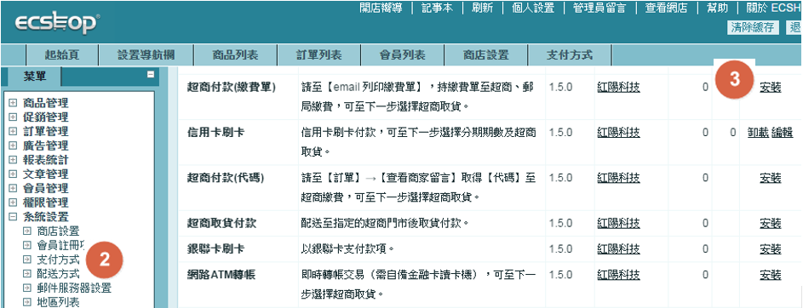
3. 選擇要啟用的紅陽支付服務點選【安裝】
4. 進行參數設定(請參考p. 3-4後台欄位說明)   
   ※【支付方式描述】請依照需求修改描述(是否搭配分期/超商取貨)  
   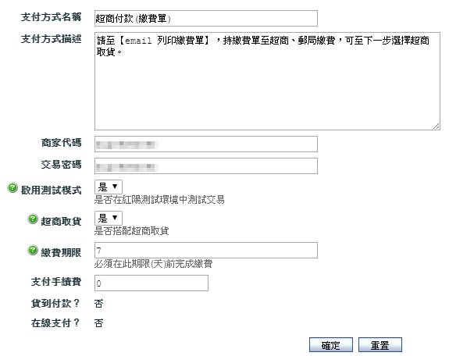

※【交易密碼】非登入密碼，首次使用需至紅陽「商家專區」→「修改密碼」設定「交易密碼」。

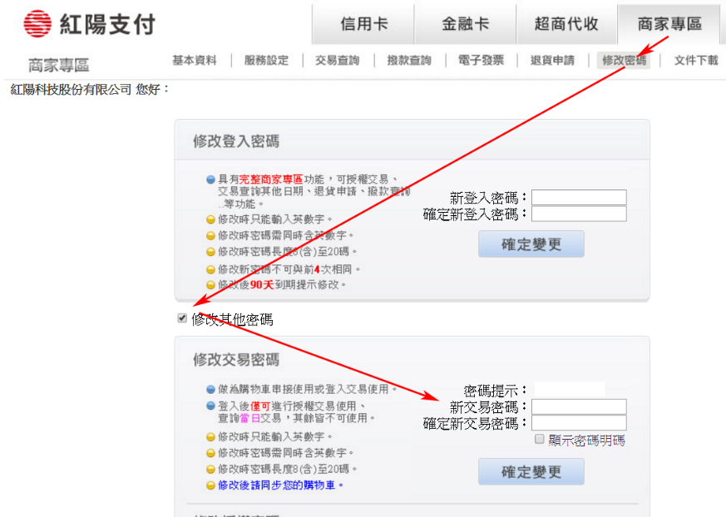

1. 進入紅陽「商家專區」→「服務設定」設定交易回覆網址。  
   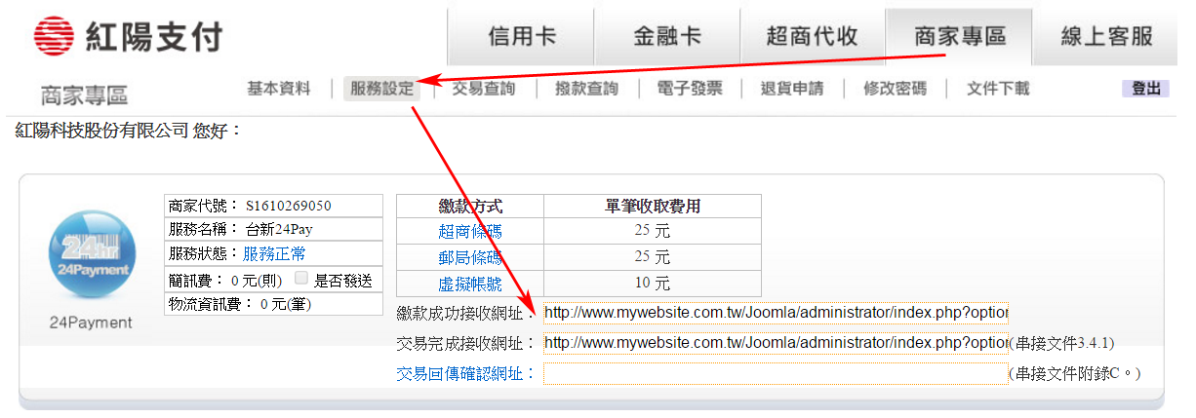(接收網址請參考p. 5註1：「紅陽商家專區-服務設定」的說明)

**後台欄位說明：**

**信用卡付款**

|  |  |
| --- | --- |
| 支付方式名稱 | 結帳時顯示的名稱，預設：信用卡刷卡 |
| 支付方式描述 | 結帳時顯示的描述，請依照需求修改描述(是否搭配分期/超商取貨) |
| 商家代碼 | 請填入「Buysafe商家代號」，可由您收到的開通服務通知信，或登入紅陽商家專區查詢 |
| 交易密碼 | 請登入紅陽商家專區中設定，此密碼非登入密碼或管理密碼 |
| 啟用測試模式 | 請依照目前為測試階段（是）或正式環境（否）來選擇 |
| 分3期 | 是否提供信用卡分3期付款 |
| 分6期 | 是否提供信用卡分6期付款 |
| 分12期 | 是否提供信用卡分12期付款 |
| 分18期 | 是否提供信用卡分18期付款 |
| 分24期 | 是否提供信用卡分24期付款 |
| 超商取貨 | 是否搭配超商取貨 |

**銀聯卡支付**

|  |  |
| --- | --- |
| 支付方式名稱 | 結帳時顯示的名稱，預設：銀聯卡支付 |
| 支付方式描述 | 結帳時顯示的描述 |
| 商家代碼 | 請填入「Buysafe商家代號」，可由您收到的開通服務通知信，或登入紅陽商家專區查詢 |
| 交易密碼 | 請登入紅陽商家專區中設定，此密碼非登入密碼或管理密碼 |
| 啟用測試模式 | 請依照目前為測試階段（是）或正式環境（否）來選擇 |

**網路ATM**

|  |  |
| --- | --- |
| 支付方式名稱 | 結帳時顯示的名稱，預設：網路ATM轉帳 |
| 支付方式描述 | 結帳時顯示的描述，請依照需求修改描述(是否搭配超商取貨) |
| 商家代碼 | 請填入「WebATM商家代號」，可由您收到的開通服務通知信，或登入紅陽商家專區查詢 |
| 交易密碼 | 請登入紅陽商家專區中設定，此密碼非登入密碼或管理密碼 |
| 啟用測試模式 | 請依照目前為測試階段（是）或正式環境（否）來選擇 |
| 超商取貨 | 是否搭配超商取貨 |

**超商付款（繳費單）**

|  |  |
| --- | --- |
| 支付方式名稱 | 結帳時顯示的名稱，預設：超商付款(繳費單) |
| 支付方式描述 | 結帳時顯示的描述，請依照需求修改描述(是否搭配超商取貨) |
| 商家代碼 | 請填入「24Payment商家代號」，可由您收到的開通服務通知信，或登入紅陽商家專區查詢 |
| 交易密碼 | 請登入紅陽商家專區中設定，此密碼非登入密碼或管理密碼 |
| 啟用測試模式 | 請依照目前為測試階段（是）或正式環境（否）來選擇 |
| 超商取貨 | 是否搭配超商取貨 |
| 繳費期限 | 建議設定短天數，例如7或14天，促使消費者早日付款 |

**超商付款（代碼）**

|  |  |
| --- | --- |
| 支付方式名稱 | 結帳時顯示的名稱，預設：超商付款(代碼) |
| 支付方式描述 | 結帳時顯示的描述，請依照需求修改描述(是否搭配超商取貨) |
| 商家代碼 | 請填入「PayCode商家代號」，可由您收到的開通服務通知信，或登入紅陽商家專區查詢 |
| 交易密碼 | 請登入紅陽商家專區中設定，此密碼非登入密碼或管理密碼 |
| 啟用測試模式 | 請依照目前為測試階段（是）或正式環境（否）來選擇 |
| 超商取貨 | 是否搭配超商取貨 |
| 繳費期限 | 建議設定短天數，例如7或14天，促使消費者早日付款 |

**超商取貨付款**

|  |  |
| --- | --- |
| 支付方式名稱 | 結帳時顯示的名稱，預設：超商取貨付款 |
| 支付方式描述 | 結帳時顯示的描述 |
| 商家代碼 | 請填入「SunShip商家代號」，可由您收到的開通服務通知信，或登入紅陽商家專區查詢 |
| 交易密碼 | 請登入紅陽商家專區中設定，此密碼非登入密碼或管理密碼 |
| 啟用測試模式 | 請依照目前為測試階段（是）或正式環境（否）來選擇 |

**註1：**

**紅陽商家專區-服務設定**

|  |  |
| --- | --- |
| Buysafe（信用卡與銀聯卡交易）  適用以下收款服務：信用卡付款（一次付清）、信用卡分期、超商取貨（信用卡付款）、銀聯卡 | |
| 交易成功接收網址 | http://您的網站網址/ respond.php |
| 交易失敗接收網址 | http://您的網站網址/ respond.php |
| 交易回傳確認網址 | （不填寫） |

|  |  |
| --- | --- |
| WebATM（金融卡交易）  適用以下收款服務：網路ATM、超商取貨（網路ATM付款） | |
| 交易成功接收網址 | http://您的網站網址/ respond.php |
| 交易失敗接收網址 | http://您的網站網址/ respond.php |
| 交易回傳確認網址 | （不填寫） |

|  |  |
| --- | --- |
| 24Payment（超商繳費單付款、超商取貨（繳費單付款））  適用以下收款服務：超商付款（繳費單） | |
| 繳款成功接收網址 | http://您的網站網址/ respond.php |
| 交易完成接收網址 | http://您的網站網址/ respond.php |
| 交易回傳確認網址 | （不填寫） |

|  |  |
| --- | --- |
| PayCode（超商代碼繳費付款、超商取貨（代碼繳費））  適用以下收款服務：超商付款（代碼） | |
| 繳款成功接收網址 | http://您的網站網址/ respond.php |
| 交易完成接收網址 | http://您的網站網址/ respond.php |
| 交易回傳確認網址 | （不填寫） |

|  |  |
| --- | --- |
| 交貨便（超商取貨付款）  適用以下收款服務：超商取貨付款 | |
| 收款成功接收網址 | http://您的網站網址/ respond.php |
| 物流狀態接收網址 | http://您的網站網址/ respond.php |
| 交易回傳確認網址 | （不填寫） |

**註2：**

信用卡分期付款並非每個店家都可使用（需申請），詳情請洽紅陽科技客服中心或業務人員。